

جامعة النجاح الوطنية
كلية الهندسة وتكنولوجيا المعلومات
قسم الهندسة المدنية
مشروع تخرج
تصميم شبكة صرف صحي ومحطة معالجة لجنوب محافظة طوباس
طلاب المشروع
بشير دراغمة
مرام ابو فرحة
روان صوافطة
نور ابو غزالة

المشرف : الدكتور حافظ شاهين

نبذة مختصرة

تقع طوباس في الجزء الشمالي من الضفة الغربية ويبلغ عدد سكانها 21340 نسمة ومن المتوقع ان يتم انهاء شبكة الصرف الصحي لشمال محاغظة طوباس في عام 2019 بالاضافة لانتهاء محطة المعالجة
لن يتم توفير خدمة مياه الصرف الصحي لجنوب طوباس لأسباب الجاذبية ؛ تتمثل أهداف هذا المشروع في تصميم شبكة صرف صحي جديدة ومحطة معالجة مفاهيمية لجنوب طوباس وقرية طمون من أجل الحد من التلوث في هذه المناطق..
تشمل جوانب المشروع دراسة منطقة المشروع وتصميم شبكة جمع مياه الصرف الصحي والتصميم المفاهيمي لنظام معالجة مياه الصرف الصحي لمعالجة مياه الصرف الصحي المجمعة.
بشكل رئيسي ، يتم استخدام وتفريغ الحفر بواسطة صهاريج خاصة لمياه الصرف الصحي. يتم التخلص من هذه في الوديان القريبة أو بالقرب من جانبي الطريق. إنه في الأساس ثقوب أرضية أو خرسانية تسمح لمياه الصرف بالتسلل إلى الأرض.
تم إجراء دراسة جدوى لجنوب طوباس ، منطقة الفارعة طلوزا، طمون ،الباذان، عصيرة الشمالية وغيرها من المجتمعات الصغيرة.

لمحة عامة ....
المصدر الرئيسي للتلوث يأتي من مياه الصرف الصحي التي تخرج من المنازل والمزارع الحيوانية في شكل مياه الصرف الصحي. هنا يجب أن نتوقف ونفكر في عدد لترات الصرف الصحي الخارجة من كل منزل لكل فرد سواء كانت تستخدم في الغسيل والطهي والتنظيف والاستحمام و / أو الحمام.
في بعض المناطق ، يتم التخلص من مياه الصرف الصحي بطرق ملوثة بدائية للغاية مثل رميها مباشرة في الشوارع ، مما يهدد نظافة الشوارع وسلامة المشاة. هناك طريقة أخرى تتمثل في حفر حفرة وتشغيل مياه الصرف الصحي فيها. بطبيعة الحال ، سوف تمتص التربة المجاري التي تلوث في النهاية آبار المياه والمياه الجوفية مما يجعلها غير مناسبة للبشر.
لسوء الحظ ، ما تم ذكره أعلاه خاصة فيما يتعلق بمياه الصرف الصحي وكيف يتم التخلص منها بشكل غير قابل للتطبيق على أقسام معينة من طوباس ، سوف نقترح حلاً لهذه المشكلة.

السيور كاد هو برنامج مثالي لتصميم نظام مياه الصرف الصحي وإعادة تأهيل المجاري الصحية..

أهداف هذا المشروع هي:

• تصميم شبكة الصرف الصحي لخدمة جنوب طوباس وقرية طمون

• التصميم النظري لنظام معالجة مياه الصرف الصحي لمعالجة مياه الصرف الصحي التي تم جمعها ..من أجل الحد من التلوث في هذا المجال

• تمكين تنمية الزراعة المروية في هذه المناطق.

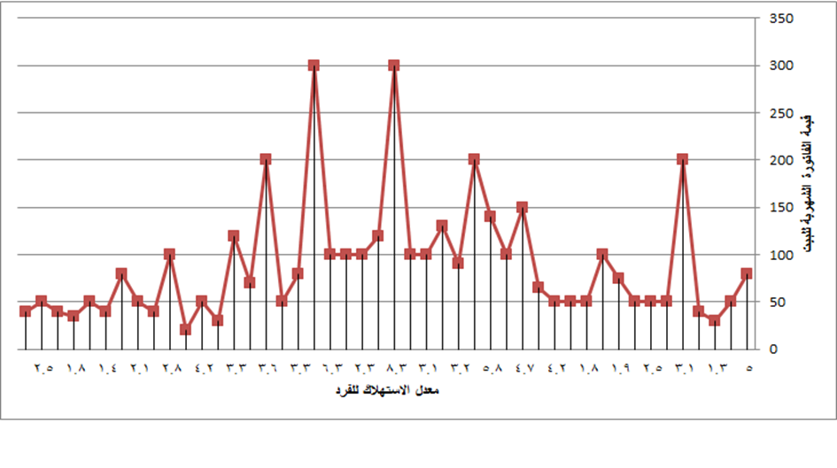

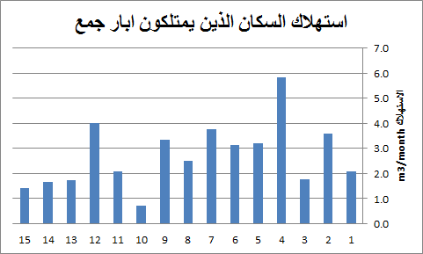

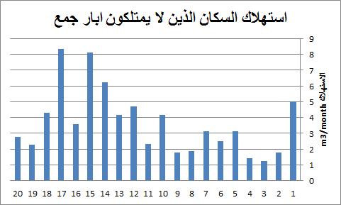

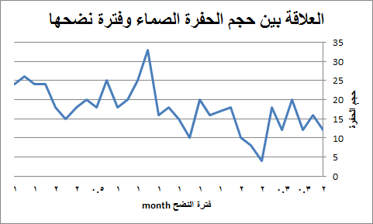

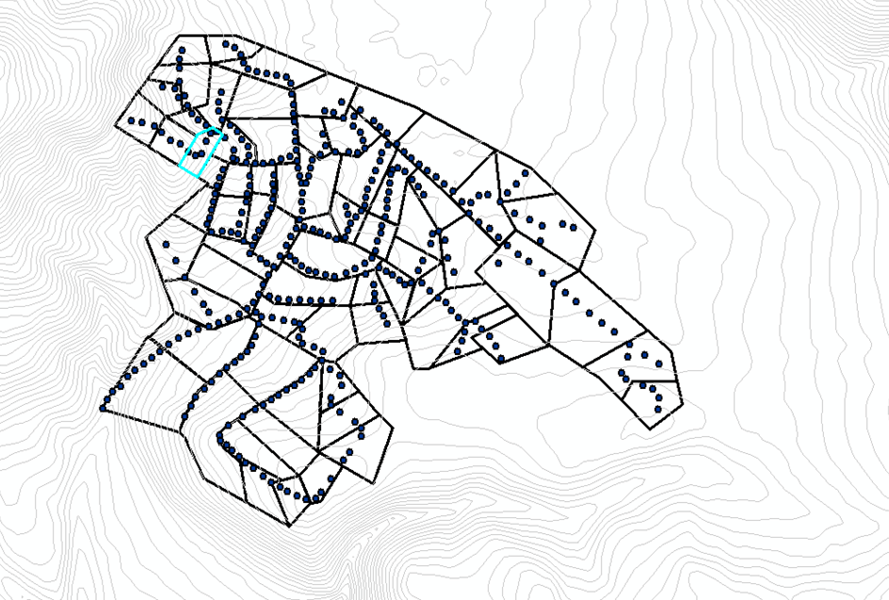

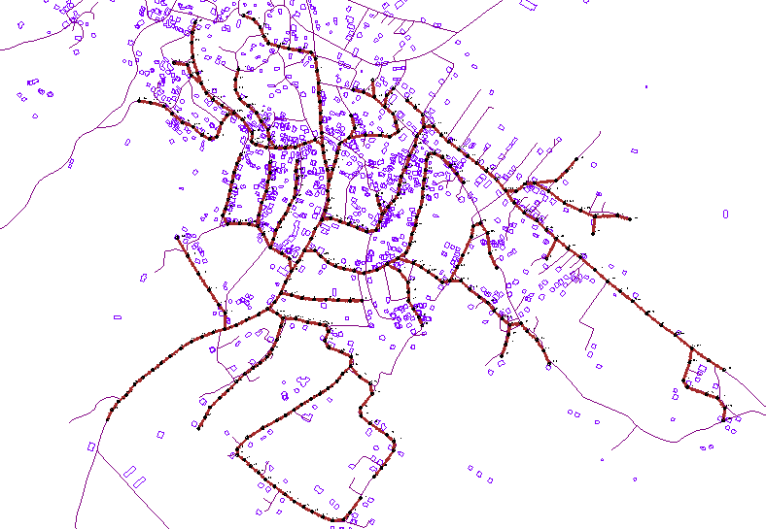

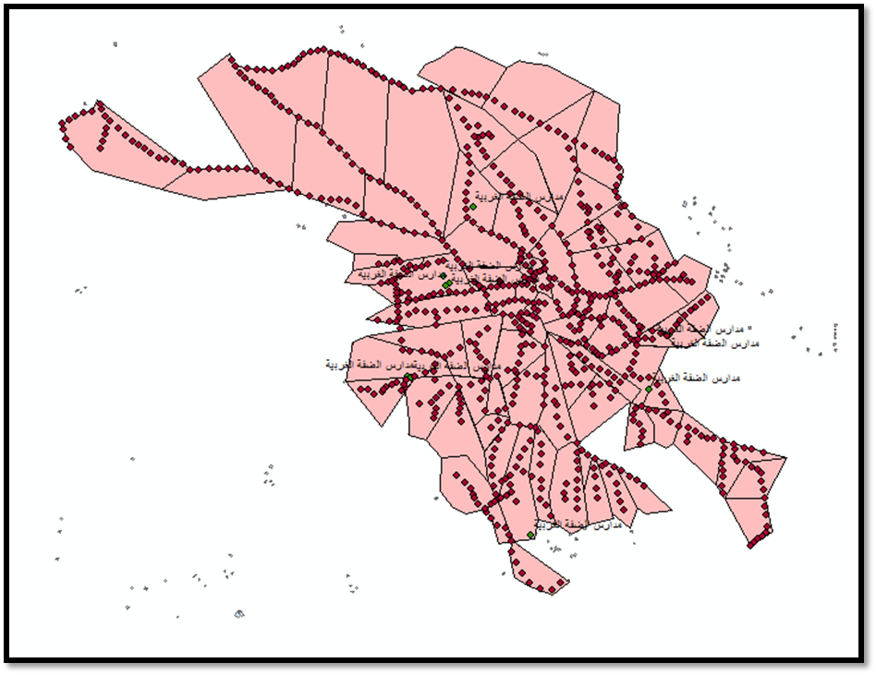

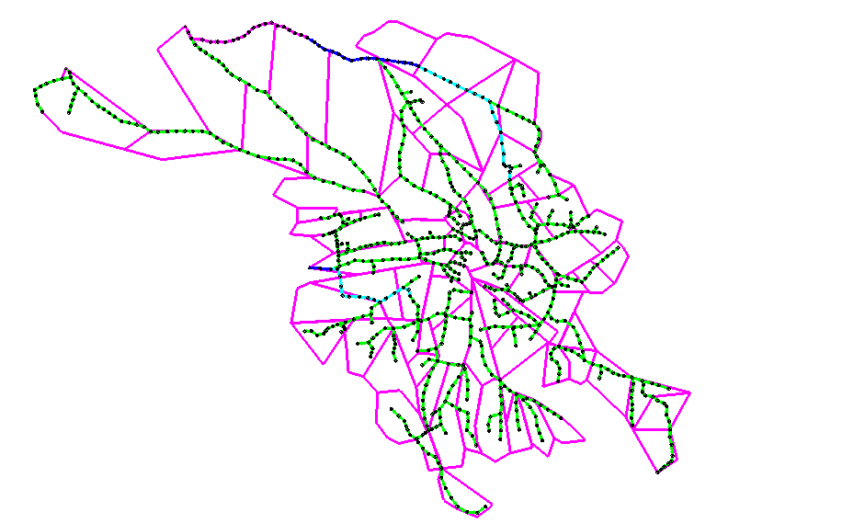
النتائج

عدد المخارج | ارتفاعه بالنسبة لسطح الارض | اجمالي التدفق | الارتفاع | الارتفاع العكسي
مخرج 1 | 259.88 | 16000 | 262 | 260

عدد المخارج | ارتفاعه بالنسبة لسطح الارض | التدفق | الارتقاع | الارتفاع العكسي
1 | 200 | 848 | 201 | 201
2 | 230 | 5646 | 230 | 230
3 | 304 | 2915 | 305 | 305

المصافي
العرض= 0.6 م
العمق= 0.9 م السرعة= 0.22 م/ث
حجم الفتحات
العرض = 5 مم
العمق = 25 مم
الفراغات = 12 مم
الميلان = 30
عدد الفتحات = 34
عدد الفراغات = 35

زمن البقاء = 5دقائق
الفلو = 0.13م³/ث
الحجك= 39م^{3l}
الطول= 7.8م العرض =2.5م العمق = 2م
كمية الهواء = = 4.6*7.8 =35.88 لتر/دقيقة
الحجم = 586.88 لتر/اليوم

الخزان الاولي
المساحة السطحية = 35 م3/م2.اليوم
المساحة الكلية = 114.28 م²
كمية الهوا = 91 م3/م2.اليوم
العرض = 6.0 م
الطول = 19 م
عمق السائل المطلوب = 3 م

زمن المكوث= 10ساعات
نسبة الفود الى الكائنات العضوية =0.33 كغم
نسبة السلدج الراجع= 1000 ملغم / لتر
الفلو الراجع =70 3م/اليوم
السلدج الراجع= 0.3

